Индивидуальный проект
«Круглая неделька!»
Воспитатель: Ташкинова Л.Н.
Дети: Цветкова Маша, Можейко Коля.

Х. Красночервонный
2019 год

Краткосрочный проект: «Мы играем и фигуры изучаем»
Круглый круг похож на мячик,
Он по небу солнцем скачет.
Круглый словно диск луны,
Как бабулины блины,
Как тарелка, как венок,
Как веселый колобок,
Как колеса, как колечки,
Как пирог из теплой печки!
Паспорт проекта
Название проекта:«Круглая неделька!»
Тип проекта: ПОЗНАВАТЕЛЬНО-ТВОРЧЕСКИЙ
Вид проекта: краткосрочный, индивидуальный
Сроки реализации: тематическая неделя
Актуальность проекта:
Дошкольный возраст – особенно важный и ответственный период в жизни ребенка.
Одна из задач Федерального Государственного Образовательного Стандарта в дошкольном образовании говорит о создании благоприятных условий развития детей в соответствии с их возрастными и индивидуальными особенностями и склонностями, развития способностей и творческого потенциала каждого ребенка как субъекта отношений с самим собой, другими детьми, взрослыми и миром.
Основным принципом Федерального государственного образовательного стандарта дошкольного образования является поддержка разнообразия детства; сохранение уникальности и самоценности детства, как важного этапа в общем развитии человека. Дети второй младшей группы через воспитателя познают секреты окружающего мира и уже к окончанию учебного года имеют представления об элементарной математике.
ФГОС особенно выделяет принцип содействия и сотрудничества детей и взрослых, в котором ребенок признает себя полноценным участником образовательных отношений. Опыт моей работы показывает, что положительный результат бывает тогда, когда возникает взаимодействие между ребёнком и воспитателем, когда он чувствует атмосферу доброжелательности, взаимного уважения и понимания. Актуальность проекта заключается в создании условий для организации видов деятельности, способствующих развитию математических представлений, мышления, речи и детского творчества и превращение получения знаний в сказку и игру, которая дарит ребёнку радость.
Тема проекта была выбрана не случайно. Во время прогулок, занятий, режимных моментов я стала замечать, что некоторые дети, затрудняются найти геометрические фигуры в окружающей обстановке, не могут сказать, на какую геометрическую фигуру похож тот или иной предмет.
Так возникла проблема. Было принято решение помочь детям. Дети интересным образом получат ответы на вопросы, а также расширят и закрепят уже ранее полученные знания о таком увлекательном и разнообразном мире – мире геометрических фигур.
Цель проекта:
Повышение у детей младшего дошкольного возраста интереса к математике, посредством создания условий для исследовательской деятельности по изучению геометрических фигур во взаимосвязи с окружающей жизнью, с предметами ближайшего окружения. Продемонстрировать воспитанникам возможности использования геометрических фигур для создания различных полезных и красивых предметов и форм на примере круга. Уточнить знания геометрических фигур через создание наглядных образов.
Проблема:
- Поверхностный уровень знаний детей геометрических фигур
- Как систематизировать, обогатить и углубить знания о геометрических фигурах?
- Как заинтересовать ребенка – дошкольника узнавать, различать и характеризовать геометрические фигуры?
Проблема заключается в том, что в современном мире человеку просто необходимо уметь логически мыслить, анализировать, делать выводы. А от математики есть развивающая польза, ведь еще Ломоносов говорил, что она «ум в порядок приводит». Математика формирует мышление ребенка, развивает логику, способность к анализу, умение делать выводы, тренирует память, воображение и так далее. Что поможет сделать математику занимательной? Только игра!
Задачи проекта:
Для детей
Образовательные:
- формировать у ребенка умения включаться в разнообразную совместную деятельность, использовать знания о геометрических фигурах для решения конкретных жизненных проблем, а также умение доводить начатое дело до конца, развивать творческий потенциал детей средствами проектной деятельности;
- развивать внимание, память, речь, воображение и мелкую моторику рук при различных видах продуктивной деятельности (аппликация, рисование, конструирование, лепка и др.);
-накапливать сенсорный опыт в ходе ознакомления детей с геометрическими фигурами.
- развитие умения определять возможные проблемы с помощью взрослого и самостоятельно.
-обогащение и активизация словаря математическими терминами.
Развивающие:
-способствовать развитию познавательной и творческой активности, любознательности;
-расширять кругозор и обогащать словарный запас детей, развивать связную речь;
Ожидаемые результаты реализации проекта:
По окончании проекта у детей младшего дошкольного возраста активизируется познавательный интерес к окружающему миру. Дети проявят интерес к общению с взрослыми и будут активно подражать им в действиях, что будет способствовать развитию мелкой и крупной моторики.
- качественное усвоение детьми знаний по теме «Геометрические фигуры»;
- повышение коммуникативных способностей детей;
- Коллаж -«Разноцветные круги» - выполненный в технике аппликация.
Участники проекта: дети второй младшей группы, воспитатель.
Этапы проекта:
1.Подготовительный этап.
-определение темы проекта, задач, стратегий и механизмов.
-сбор информации по данной теме.
-создание необходимых условий для реализации проекта.
-подбор иллюстрированного материала, наглядных пособий и оборудования;
-подбор физкультминуток, подвижных игр, дидактические игры и др;
Перед началом работы по проекту провести с детьми беседу о геометрических фигурах. Выяснить их представления о них.
1. Как называется геометрическая фигура?
2. Описание геометрической фигуры.
3. На что они похожи?
4. Где встречается в окружающей действительности?
Выбрать геометрическую фигуру. Исследовать ее, дать описание, найти в окружающей действительности и в предметах ближайшего окружения.
2.Основной этап
Представляет собой внедрение в воспитательно-образовательный процесс эффективных методов и приемов по расширению знаний дошкольников о геометрической фигуре «Круг».
Во время основного этапа проводились следующие мероприятия:
-оснащение предметно-пространственной развивающей образовательной среды; организация выставки творческих работ, внесение новых дидактических игр и пособий, разнообразного раздаточного и демонстрационного материала по данной теме;
- работа с детьми: продуктивная деятельность детей - аппликация, конструирование, рисование, лепка), проведение разнообразных игр, разучивание физкультминуток, оформление коллажа «Удивительный круг»;
3.Завершающий этап
Систематизация материалов, проведение выставки коллажа, сделанного детьми с воспитателем, выставка детских работ по теме «Круглая неделька».
Выполнение проекта проводилось в двух направлениях:
- работа воспитателя с детьми;
- самостоятельная деятельность детей;
План-график проекта:
Интеграция образовательных областей.
Познавательное развитие | Дидактические игры; «Найди лишнюю фигуру», «Найди круг среди других фигур», «Найди такой же», «Выложи по образцу», «Солнышко из прищепок».
Речевое развитие | - Отгадывание загадок по теме «Геометрические фигуры»  - Чтение стихов
Социально – коммуникативное развитие | - Выставка творческих работ воспитанников.  - Создание детьми вместе с воспитателем совместного коллажа - аппликация «Разноцветные круги»
Художественно – эстетическое развитие | - Раскрашивание «Колобок», «Светофор».  - Рисование «Солнышко», «Бублики к чаю»  - Лепка на тему «Снеговик»  - Аппликации из геометрических фигур: «Гусеница», «Бусы»
Физическое развитие | - Разучивание пальчиковых игр и физкультминуток на тему «Геометрические фигуры»

Д/и «Найди круг среди других фигур» Аппликация «Бусы»
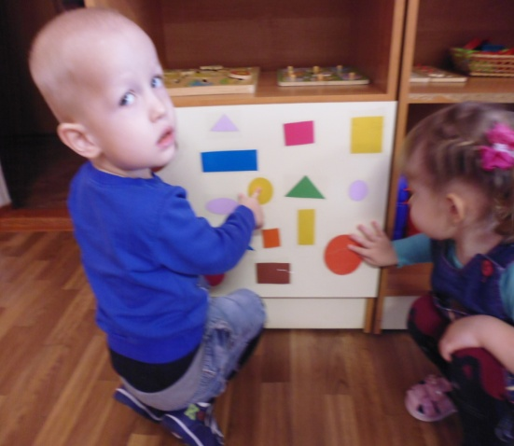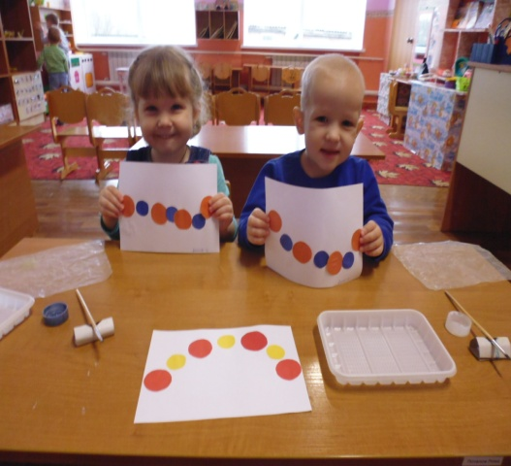
Раскрашивание «Светофор» Аппликация «Гусеница»
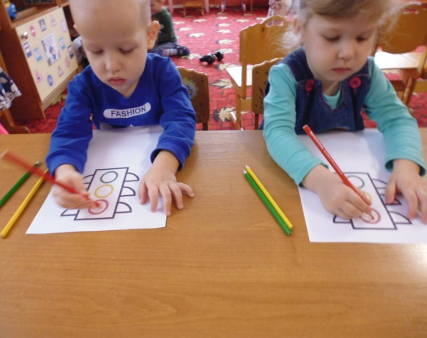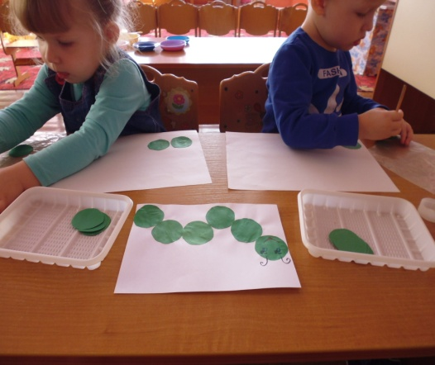
Раскрашивание «Колобок» Д/и «Найди такой же»
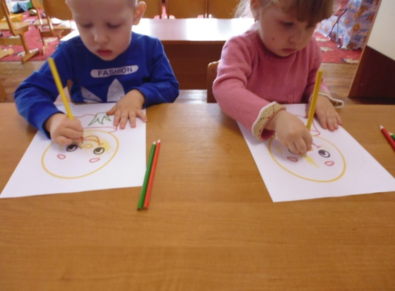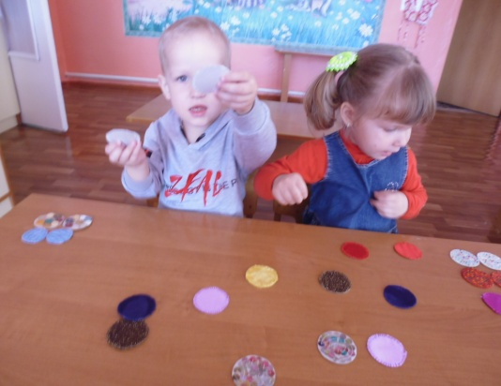
Д/и «Выложи по образцу» Рисование «Бублики к чаю»
